# 瓶胚质量检测报告

## 1 测试准备

测试对象：客户提供的瓶胚样品；

测试目的：检测瓶胚是否合格

测试方式：采用基于非接触式检测的计算机视觉技术，对高清相机采集到的瓶胚图像进行处理和分析；

测试内容：对客户提供的所有样品（包括合格和不合格的）一一进行测试，并记录实验结果。

## 2 测试过程和结果

1. 搭建实验平台，选择合适的光源和相机，对测试样品进行拍照，获得质量较好的瓶胚图像。瓶胚采用碗型光源进行打光，打光方法如下示意图所示：

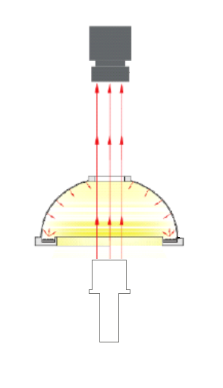

采集到到图像如下图所示：

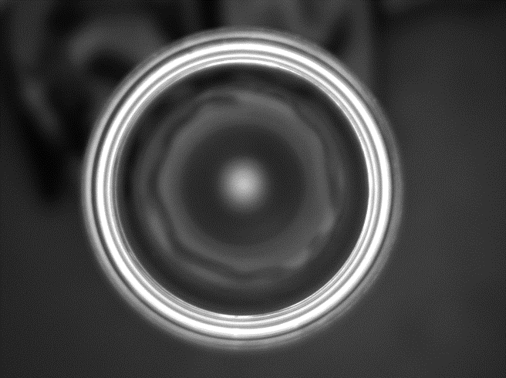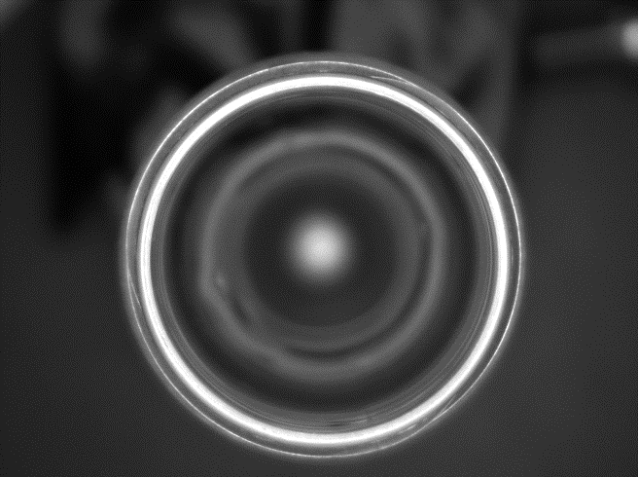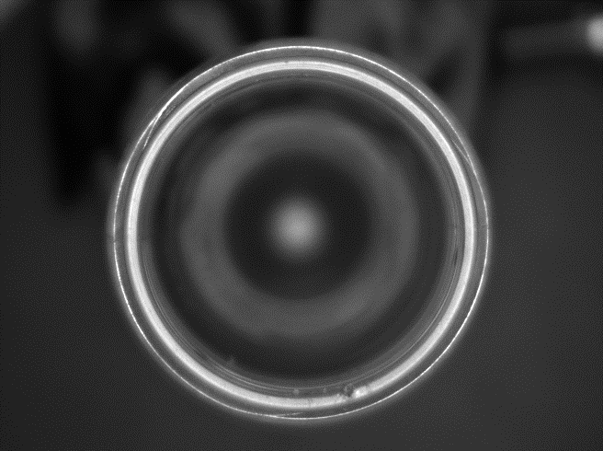

1. 采集图像后，需要对图像进行处理，进而判断被测样品是否合格。本方案使用HALCON软件开发图像处理算法。

检测原理：如上采集到到瓶胚图像所示，由于合格样品与不合格样品的景深不同，采集到图像中白色亮环的特征也不同。例如合格样品的亮环的面积处于一个较为稳定的区间，而不合格样品的亮环面积则显著大于这个区间的最大值；密封面上有缺口的瓶胚图像，亮环上会有黑色斑点。根据这些特征，即可辨别出合格与不合格的样品。

1. 对合格样品进行测试，结果如下所示：

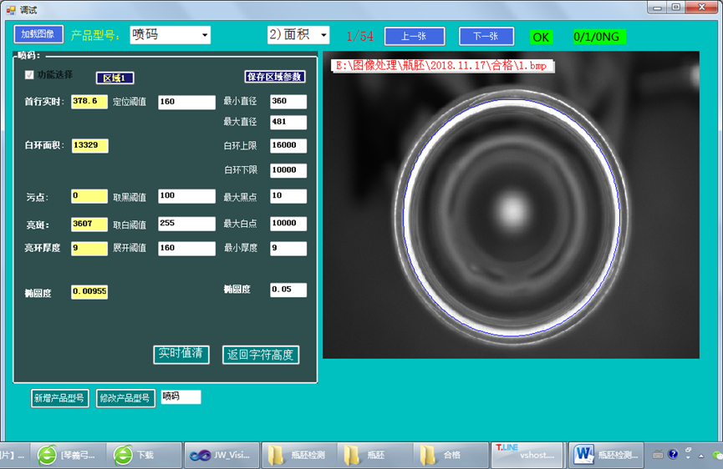

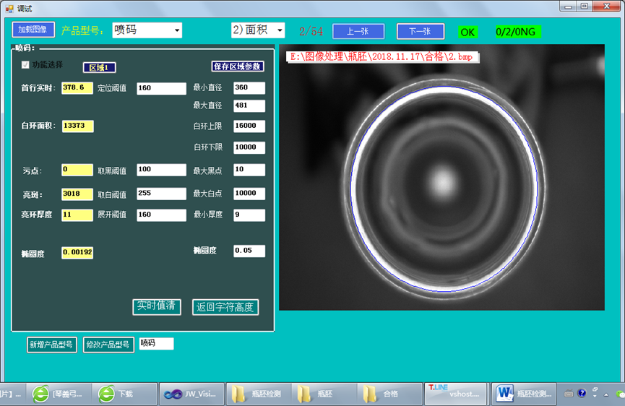

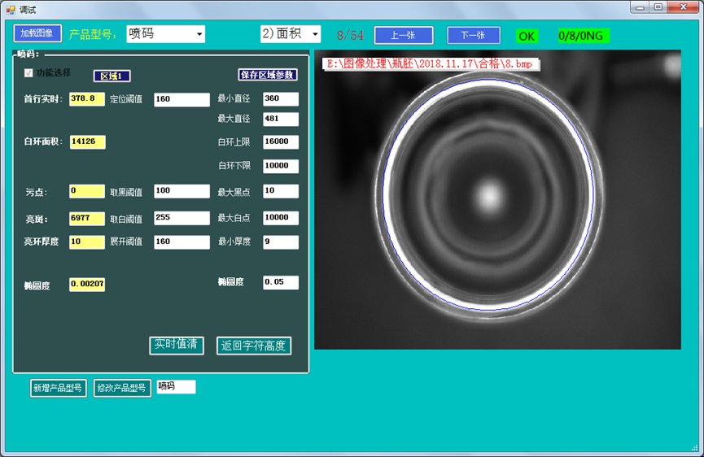

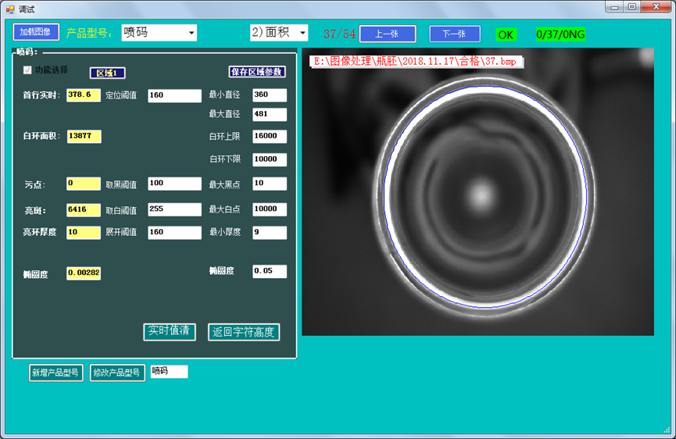

由于样品较多，这里不再一一列举测试结果。

根据实验结果，合格样品的亮环面积变化较小，较为稳定，而且基本没有污点，所有合格样品全部测试通过。

1. 对不合格样品进行测试，结果如下所示：

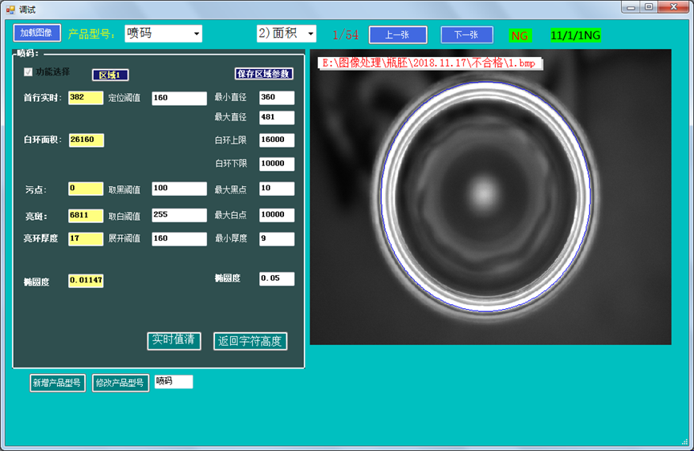

不合格原因：面积超出合格区间

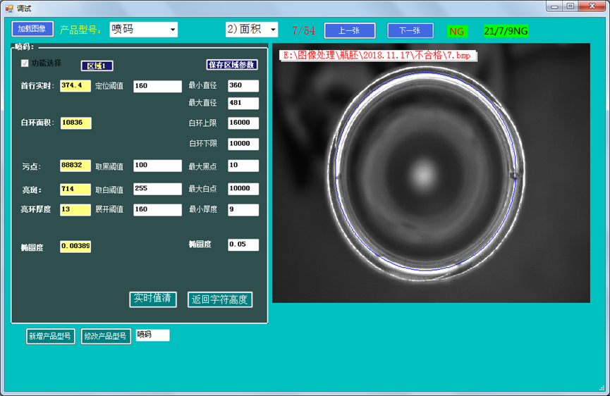

不合格原因：污点数大于阈值

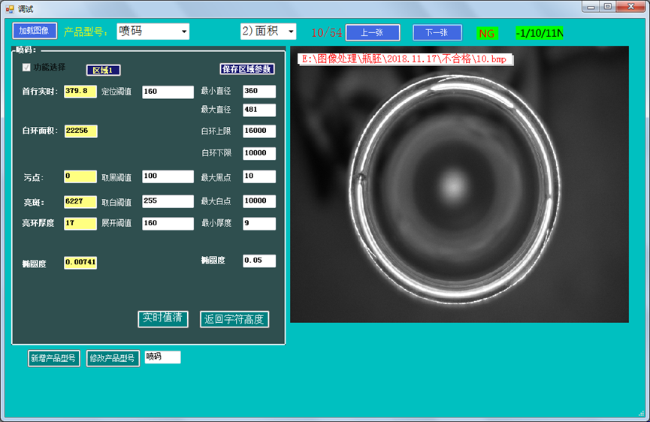

不合格原因：面积超出合格区间

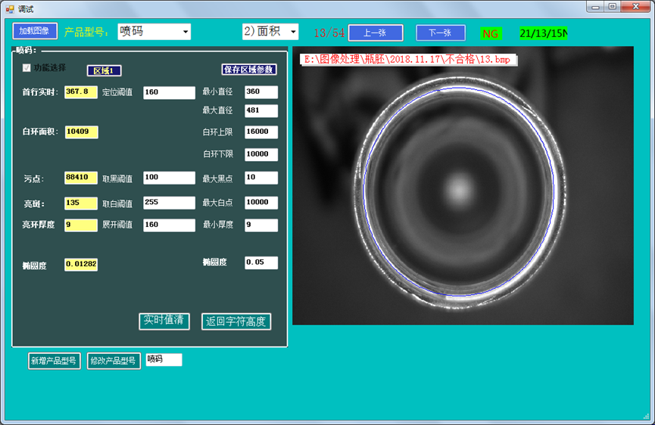

不合格原因：污点数大于阈值

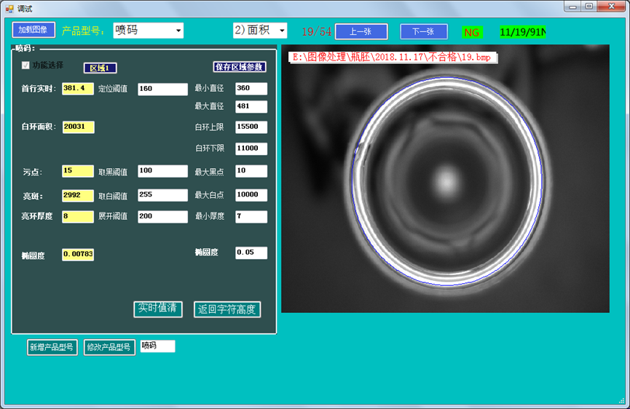

不合格原因：面积超出合格区间，污点数大于阈值

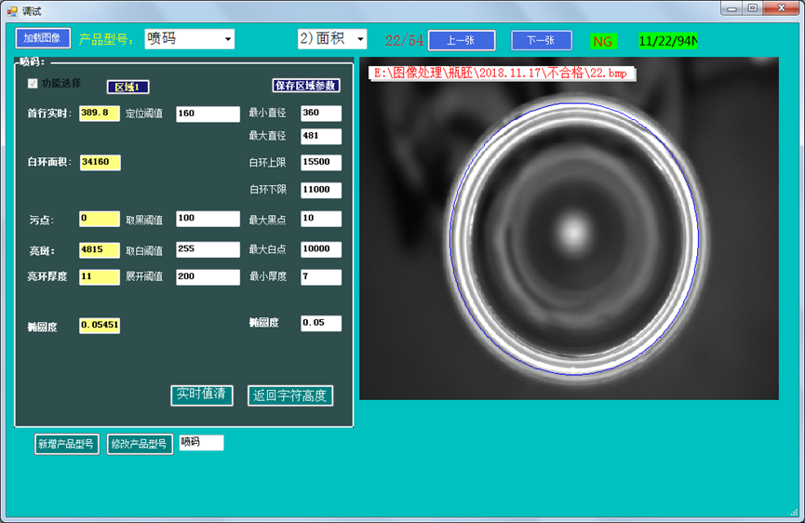

不合格原因：面积超出合格区间

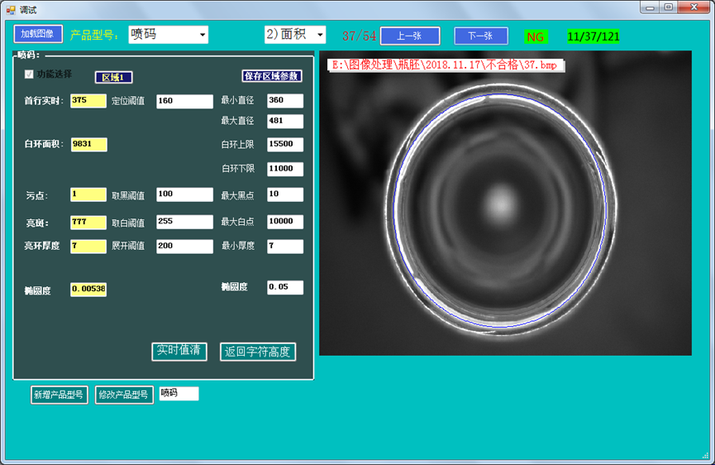

不合格原因：面积超出合格区间

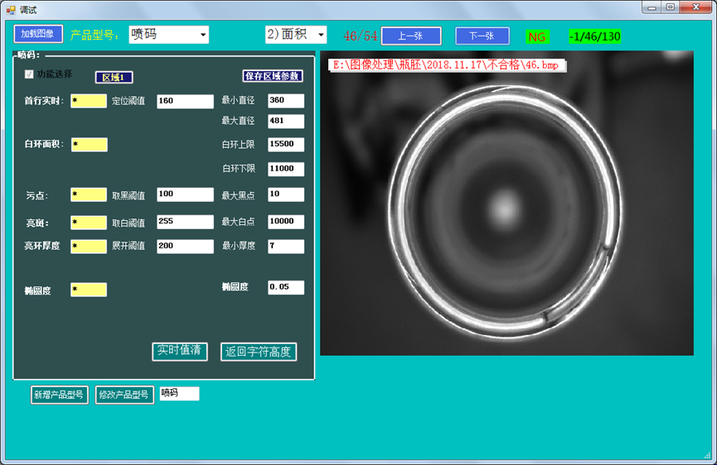

不合格原因：亮环圆拟合错误

以上是部分不合格样品的测试结果。

根据测试结果，不合格样品的亮环面积位于合格区间之外；密封面上有缺陷的样品，其污点个数显著超出阈值。所有不合格样品均能被检出。

## 3 分析与结论

1）合格瓶全部检测为合格

2）从密封面到持胚环的高度是17mm，寄来的样品瓶的这个高度在5mm到12mm，所以缺陷瓶的**高度小于12mm**时一定可以被检出；

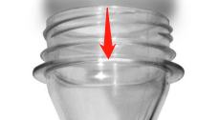

3)密封面缺失**15mm**的不合格瓶胚可以被检出；当缺失达到**深度2mm,长度10mm**时可以被检出；

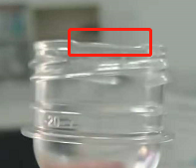

缺失的长度和深度

4）椭圆度方面，能够检测出（28mm直径的）瓶胚口差距在**0.5mm以上**的次品瓶（椭圆度=（最大外径－最小外径））。